ỦY BAN NHÂN DÂN THÀNH PHỐ HỒ CHÍ MINH
TRƯỜNG ĐẠI HỌC SÀI GÒN

TIỂU LUẬN HỌC PHẦN KIỂM THỬ PHẦN MỀM
SINH VIÊN: Trần Phan Thanh Long
MÃ SỐ SV: 3118410248
LỚP: DTC11811

TP. HỒ CHÍ MINH, THÁNG 09 NĂM 2021

MỤC LỤC

Phần 1: LÝ THUYẾT CƠ SỞ 1
Câu 1. 1
Câu 2. 1
Câu 3. 3
Câu 4. 3
Phần 2: TÌM HIỂU CÔNG CỤ JUNIT TRONG JAVA 5
5A: Xác định các phương thức trong Junit và cho ví dụ từng phương thức. Giới thiệu các chức năng. 5
6A: 7
Phần 3: TÌM HIỂU CÔNG CỤ KIỂM THỬ WEB TỰ ĐỘNG SELENIUM 11
Câu 7: Chức năng cơ bản của selenium 11
Câu 8: Minh họa từng chức năng 12
Câu 9: Cho biết sự khác nhau giữa Stress test và Volume test. 14
Câu 10: Trình bày chức năng thực hiện Stress test và Volume test. 15
TÀI LIỆU THAM KHẢO 18

Phần 1: LÝ THUYẾT CƠ SỞ

Câu 1.
- Trình bày khái niệm testcase
Test case là tập hợp các trường hợp điều kiện mà Tester dựa vào đó để xác định ứng dụng, hệ thống phần mềm hoặc là 1 trong các chức năng của nó có hoạt động như mong muốn hay không.
- Trình bày khái niệm kiểm thử hộp đen
Kiểm thử hộp đen (black-box testing), phần mềm được xem là một hộp đen và các testcase được xác định từ các đặt tả yêu cầu chức năng của thành phần phần mềm, không dựa vào mã nguồn của thành phần phần mềm.

Câu 2.
a:
public void testTriangle(int a, int b, int c) {
if (a < b + c && b < a + c && c < a + b) {
if (a * a == b * b + c * c || b * b == a * a + c * c || c * c == a * a + b * b) {
System.out.println("Day la tam giac vuong");
return 1;
}
if (a == b && b == c) {
System.out.println("Day la tam giac deu");
return 2;
}
if (a == b || a == c || b == c) {
System.out.println("Day la giam giac can");
return 3;
}
System.out.println("Day la tam giac thuong");
return 4;
}
System.out.println("Day khong phai la tam giac");
return 0;
}
b:
Testcase:
Cho a = 3, b=4:
Khi đó:

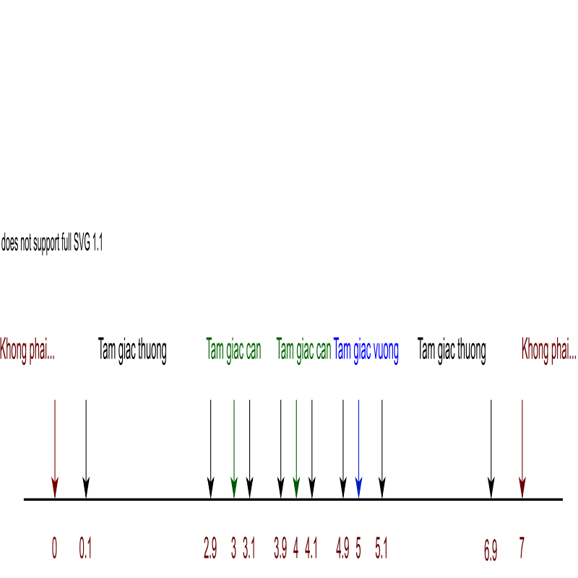
- Tam giác chỉ vuông khi c = 5 nên chọn 5.
- Tam giác chỉ cân khi c = 4 hoặc c =3 nên chọn c=3,c=4.
- Tam giác là tam tam giác thường trong các khoảng 0 < c < 3; 3 < c < 4; 4 < c < 5; 5 < c <6, 6 < c < 7. Nên có thể chọn một giá trị bất khì trong khoảng này gần với giới hạn nhất ở đây ta chọn c=1.
- Tam giác không phải là tam giác khi c <= 0; c >= 7.
Cho a=3, b=3:
Khi đó:

- Tam giác chỉ đều khi c = 3. nên chọn c = 3.
Testcase ID | a | b | c | expected
TC1 | 3 | 4 | 0 | 0 (Khong phai tam giac)
TC2 | 3 | 4 | 0.1 | 4 (tam giac thuong)
TC3 | 3 | 4 | 2.9 | 4 (tam giac thuong)
TC4 | 3 | 4 | 3 | 3 (tam giac can)
TC5 | 3 | 4 | 3.1 | 4 (tam giac thuong)
TC6 | 3 | 4 | 3.9 | 4 (tam giac thuong)
TC7 | 3 | 4 | 4 | 3 (tam giac can)
TC8 | 3 | 4 | 4.1 | 4 (tam giac thuong)
TC9 | 3 | 4 | 4.9 | 4 (tam giac thuong)
TC10 | 3 | 4 | 5 | 1 (tam giac vuong)
TC11 | 3 | 4 | 5.1 | 4 (tam giac thuong)
TC12 | 3 | 4 | 6.9 | 4 (tam giac thuong)
TC13 | 3 | 4 | 7 | 0 (Khong phai tam giac)
TC14 | 3 | 3 | 2 | 3 (tam giac can)
TC15 | 3 | 3 | 3 | 2 (Tam giac deu)
TC16 | 3 | 3 | 4 | 3 (tam giac can)

Câu 3.
- Trình bày khái niệm kiểm thử hộp trắng.
Trong kiểm thử hộp trắng (white box testing), còn được gọi là kiểm thử cấu trúc (structural testing). Phần mềm được xem là một hộp trắng và các testcase được xác định từ sự thực hiện của phần mềm.
- Trình bày đọ đo kiểm thử cấp 1, 2, 3 cho kiểm thử dòng điều khiển.
Độ đo kiểm thử cấp 1 (C1): mỗi câu lệnh được thực hiện ít nhất một lần sau khi chạy các ca kiểm thử (test cases).
Độ đo kiểm thử cấp 2 (C2): các điểm quyết định trong đồ thị dạng điều khiển của đơn vị kiểm thử đều được thực hiện ít nhất một lần cả hai nhánh đúng và sai.
Độ đo kiểm thử cấp 3 (C3): Với các điều kiện phức tạp (chứa nhiều điều kiện con cơ bản), việc chỉ quan tâm đến giá trị đúng sai là không đủ để kiểm tra tính đúng đắn của chương trình ứng với điều kiện phức tạp này. Ví dụ, nếu một điều kiện phức tạp gồm hai điều kiện con cơ bản, chúng ta có bốn trường hợp cần kiểm thử chứ không phải hai trường hợp đúng sai như độ đo C2. Với các đơn vị chương trình có yêu cầu cao về tính đúng đắn, việc tuân thủ độ đo C3 là hết sức cần thiết. Điều kiện để đảm bảo độ đo này là các điều kiện con thuộc các điều kiện phức tạp tương ứng với các điểm quyết định trong đồ thị dạng điều khiển của đơn vị cần kiểm thử đều được thực hiện ít nhất một lần cả hai nhánh đúng và sai.

Câu 4.
public int getMaximun(int[] numbers) {
(1) int maximun = Integer.MIN_VALUE;
(2) (3) (4)
for (int i = 0; i < numbers.length; i++) {
(5) if (numbers[i] > maximun) {
(6) maximun = numbers[i];
}
}
(7) return maximun;
- Vẽ đồ thị dòng điều khiển:
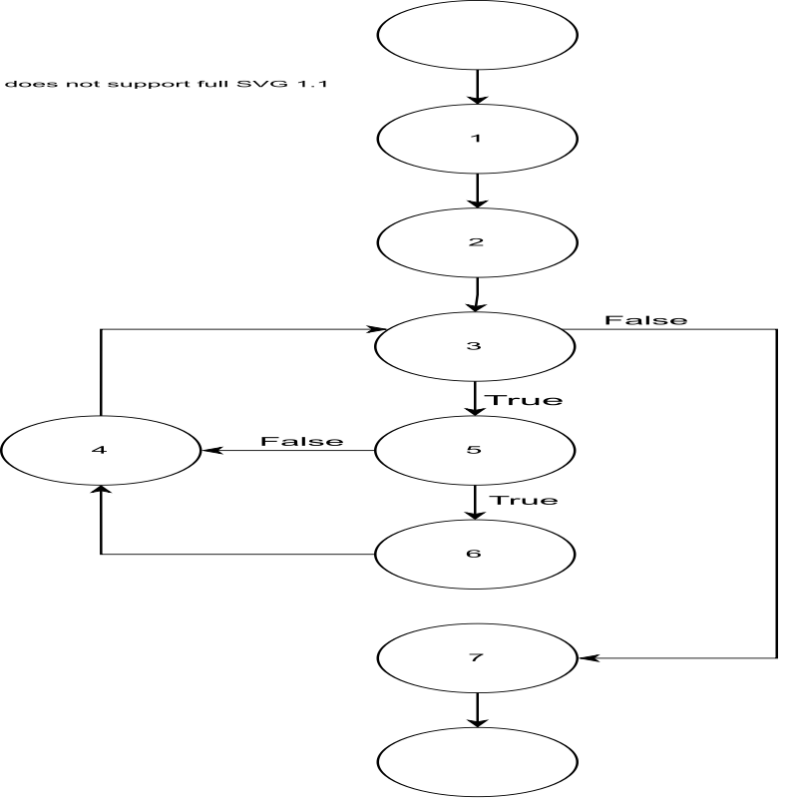
- Xác định đường đi và các testcase với độ đo cấp 1
Đường đi độ đo cấp 1:
- 1 -> 2 -> 3 -> 4 -> 2 -> 5

ID | Test Path | Inputs | EO | RO | Note
TC1 | 1; 2; 3; 4 ; 2; 5 | [1,2,3] | 3

- Xác định đường đi và các testcase với độ đo cấp 2
Đường đi độ đo cấp 2:
- 1 -> 2 -> 3->4->2->5
- 1 -> 2 -> 3 -> 2 -> 5
ID | Test Path | Inputs | EO | RO | Note
TC1 | 1; 2; 3; 4; 2; 5 | [1,2,3] | 3
TC2 | 1; 2; 3; 2; 5 | [3,2] | 3

Phần 2: TÌM HIỂU CÔNG CỤ JUNIT TRONG JAVA

5A: Xác định các phương thức trong Junit và cho ví dụ từng phương thức. Giới thiệu các chức năng.
- Các phương thức trong Junit:
Annotation | Mô tả
@Test | Dánh dấu phương thức test
@Before | Đánh dấu phương thức sẽ chạy trước mỗi phương thức test, dùng để chuẩn bị môi trường như ( nạp input data, khởi tạo instances )
@After | Đánh dấu phương thức chạy sau mỗi phương thức test, dùng để dọn dẹp môi trường, như xóa dữ liệu tạm, trả các giá trị về mặc định.
@BeforeClass | Thực hiện một lần, trước khi bắt đầu tất cả các phương thức test. Nó được sử dụng để thực hiện các hoạt động tốn nhiều thời gian, ví dụ, để kết nối với database. Các phương thức được đánh dấu bằng annotation này cần được định nghĩa static để hoạt động với JUnit.
@AfterClass | Thực hiện một lần, sau khi tất cả các phương thức test đã kết thúc. Nó được sử dụng để thực hiện các hoạt động dọn dẹp, ví dụ, để ngắt kết nối khỏi cơ sở dữ liệu. Các phương thức được đánh dấu bằng annotation này cần được định nghĩa static để hoạt động với JUnit.
@Ignore("Why disabled") | Đánh dấu phương thức bị vô hiệu hóa. Điều này hữu ích khi code đã được thay đổi và trường hợp testcase vẫn chưa được điều chỉnh. Hoặc nếu thời gian thực hiện test này quá dài để có thể đưa vào
@Test (expected = Exception.class) | Yêu cầu phương thức throw exception được khai báo.
@Test(timeout=100) | Chỉ định thời gian tối đa phương thức được phép chạy. nếu vượt quá tức testcase fail.

@BeforeClass
@BeforeClass
public void setUp(String os, String browser, String url, String node) throws MalformedURLException {
SetupDriver setupTestDriver = new SetupDriver(os, browser, url, node);
driver = setupTestDriver.getDriver();
}

@AfterClass
@AfterClass
public void closeBrowser() {
driver.quit();
}

@Test(expoected=Exception.class)
@Test(expected = FileNotFoundException.class)
public void testImportFile() {
try {
File file = new File("/home/web/telegram/data.csv");
FileInputStream fis = new FileInputStream(file);
BufferedReader reader = new BufferedReader(new InputStreamReader(fis, StandardCharsets.UTF_8));
} catch (FileNotFoundException e) {
e.printStackTrace();
}
}

- Các chức năng Junit:
JUnit là một công cụ kiểm tra đơn vị mã nguồn mở và được sử dụng để kiểm tra các đơn vị code. Để chạy test JUnit, ta không cần phải tạo một object từ class hoặc xác định main method. Junit cung cấp thư viện assert được sử dụng để đánh giá kết quả test. Các annotation của JUnit được sử dụng để chạy phương thức test. JUnit cũng được sử dụng để chạy Automation suite có nhiều testcase.
Junit được các nhà phát triển sử dụng để thực hiện kiểm thử các unit trong Java, đồng thời đẩy nhanh tốc độ lập trình và tăng chất lượng mã. Framework JUnit cung cấp các tính năng quan trọng sau:
- Tính cố định: Các class thực hiện chạy test được viết code cứng và ít thay đổi. Mục đích của bộ cố định code test là để đảm bảo rằng có một môi trường cố định và quen thuộc trong đó các testcase được tái sử dụng nhiều lần.
- Test suites: Các testcase được nhóm lại với nhau và chạy cùng nhau. Cả annotation @RunWith và @Suite đều được sử dụng để chạy suit test.
- Test runnners: Test runner được sử dụng để chạy nhiều test case.
- Các lớp JUnit: Các lớp JUnit là các lớp quan trọng, được sử dụng trong việc viết và chạy test. Một số lớp quan trọng là Assert, TestCase, TestResult.

6A:
Phương trình bậc 1:
public class SimpleEquation {
float a, b;
Float x1;
public SimpleEquation(float a, float b) {
this.a = a;
this.b = b;
}
public Integer solveEquation() {
if (a == 0 && b == 0) {
return Integer.MAX_VALUE;
} else if (a == 0 && b != 0) {
return 0;
} else {
x1 = -b / a;
return 1;
}
}
@Override
public String toString() {
return String.format("x1=%s", x1);
}
public static void main(String[] args) {
SimpleEquation qe = new SimpleEquation(1, 1);
int result = qe.solveEquation();
System.out.println(result);
System.out.println(qe);
}
}

Phương tình bậc 2:
public class QuadraticEquations extends SimpleEquation {
float c;
Float x2;
public QuadraticEquations(float a, float b, float c) {
super(a, b);
this.c = c;
}
private float calcDelta() {
return b * b - 4 * a * c;
}
/**
* Nếu delta < 0 vô nghiện thì giaiPT sẽ trả về 0 , đồng thời gán x1 = x2 =null .
* Nếu delta == 0 có nghiệm kép thì giaiPT sẽ trả về 1 , đồng thời gán x1 = x2 = -b/2a .
* Nếu delta > 0 có 2 nghiệm thì giaiPT sẽ trả về 2 , gán x1 = (-b+√delta ) / 2a x = (-b-√delta ) / 2a .
*/
@Override
public Integer solveEquation() {
float delta = calcDelta();
if (delta < 0) {
x1 = x2 = null;
return 0;
}
if (delta == 0) {
x1 = x2 = -b / (2 * a);
return 1;
}
float sqrtDelta = (float) Math.sqrt(delta);
x1 = (-b + sqrtDelta) / (2 * a);
x2 = (-b - sqrtDelta) / (2 * a);
return 2;
}
@Override
public String toString() {
return String.format("x1=%s, x2=%s", x1, x2);
}
public static void main(String[] args) {
QuadraticEquations qe = new QuadraticEquations(1, 1, 1);
int result = qe.solveEquation();
System.out.println(result);
System.out.println(qe);
}
}

Unit test:
public class TestEquation {
private QuadraticEquations calculator;
private SimpleEquation simpleCalculator;
@Test
public void testSimpleEquationsNoResult() {
int expectedRootQuation = 0;
Float expectedX1 = null;
float a = 0;
float b = 1;
simpleCalculator = new SimpleEquation(a, b);
int actualRootQuation = simpleCalculator.solveEquation();
Assert.assertEquals(expectedRootQuation, actualRootQuation);
Assert.assertEquals(expectedX1, simpleCalculator.x1);
}
@Test
public void testSimpleEquationsInfinityResult() {
int expectedRootQuation = Integer.MAX_VALUE;
Float expectedX1 = null;
float a = 0;
float b = 0;
simpleCalculator = new SimpleEquation(a, b);
int actualRootQuation = simpleCalculator.solveEquation();
Assert.assertEquals(expectedRootQuation, actualRootQuation);
Assert.assertEquals(expectedX1, simpleCalculator.x1);
}
@Test
public void testSimpleEquationsOneResult() {
int expectedRootQuation = 1;
Float expectedX1 = Float.valueOf("-2");
float a = 3;
float b = 6;
simpleCalculator = new SimpleEquation(a, b);
int actualRootQuation = simpleCalculator.solveEquation();
Assert.assertEquals(expectedRootQuation, actualRootQuation);
Assert.assertEquals(expectedX1, simpleCalculator.x1);
}
@Test
public void testQuadraEquationsNoResult() {
int expectedRootQuation = 0;
Float expectedX1 = null;
Float expectedX2 = null;
float a = 3;
float b = 2;
float c = 5;
calculator = new QuadraticEquations(a, b, c);
int actualRootQuation = calculator.solveEquation();
Assert.assertEquals(expectedRootQuation, actualRootQuation);
Assert.assertEquals(expectedX1, calculator.x1);
Assert.assertEquals(expectedX2, calculator.x2);
}
@Test
public void testQuadraEquationsDoubleResult() {
int expectedRootQuation = 1;
Float expectedX1 = Float.valueOf("4");
Float expectedX2 = Float.valueOf("4");
float a = 1;
float b = -8;
float c = 16;
calculator = new QuadraticEquations(a, b, c);
int actualRootQuation = calculator.solveEquation();
Assert.assertEquals(expectedRootQuation, actualRootQuation);
Assert.assertEquals(expectedX1, calculator.x1);
Assert.assertEquals(expectedX2, calculator.x2);
}
@Test
public void testQuadraEquationsTwoResult() {
int expectedRootQuation = 2;
Float expectedX1 = Float.valueOf("-0.666666666");
Float expectedX2 = Float.valueOf("-1");
float a = 3;
float b = 5;
float c = 2;
calculator = new QuadraticEquations(a, b, c);
int actualRootQuation = calculator.solveEquation();
Assert.assertEquals(expectedRootQuation, actualRootQuation);
Assert.assertEquals(expectedX1, calculator.x1);
Assert.assertEquals(expectedX2, calculator.x2);
}
}

Phần 3: TÌM HIỂU CÔNG CỤ KIỂM THỬ WEB TỰ ĐỘNG SELENIUM

Câu 7: Chức năng cơ bản của selenium
- Selenium hỗ trợ nhiều trình duyệt như Google Chrome, Safari, Firefox, Opera, ... Người ta có thể khởi chạy bất kỳ trình duyệt nào chỉ bằng cách đưa ra các lệnh đơn giản.
- Hoạt động trên các hệ điều hành khác nhau: Các webdriver của Selenium có thể hoạt động trên các hệ điều hành khác nhau như Linux, MAC, Chrome.
- Hỗ trợ nhiều ngôn ngữ lập trình: Selenium hỗ trợ nhiều ngôn ngữ lập trình để viết kịch bản test. Bao gồm Java, python, “C #”, Perl, v.v.
- Dễ dàng xác định và thao tác với các web elements: Bộ định vị trong Webdriver giúp tìm kiếm các phần tử web trong các ứng dụng web. Ưu điểm này người kiểm thử rất dễ thực hiện.
- Cú pháp đơn giản: Selenium có các lệnh rất đơn giản để thực hiện. Nó có thể được học một cách dễ dàng.
- Mã nguồn mở và linh hoạt: Đó là một lợi ích chính mà Selenium là nguồn mở và linh hoạt.
- Tốc độ cao: Không cần máy chủ trung gian vì Selenium truyền tải trực tiếp với trình duyệt.
Một số kiểu test mà selenium có thể thực hiện:
Regression Testing (Kiểm thử hồi quy): là một hình thức kiểm thử phần mềm để xem các chức năng cũ và mới của nó có còn hoạt động đúng sau khi thay đổi hệ thống hay không?
Automated Browser Testing (Kiểm thử đa trình duyệt): được hiểu đơn giản như ý nghĩa tên gọi của nó – tức là, kiểm thử website hay ứng dựng của bạn ở nhiều trình duyệt khác nhau – và chắc chắn rằng nó làm việc một cách nhất quán và theo dự định mà không có bất cứ sự ràng buộc, phụ thuộc hoặc sự thỏa hiệp nào về chất lượng.

Câu 8: Minh họa từng chức năng
- Selenium hỗ trợ nhiều trình duyệt: chỉ cần sử dụng driver được các trình trình duyệt hỗ trợ với chrome có chromedriver, firefox có geckodriver, internet explorer có IEDriver các driver này cũng có các phiên bản trên nhiều hệ điều hành window, macos và cả linux.
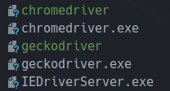
- Hỗ trợ nhiều ngôn ngữ lập trình:
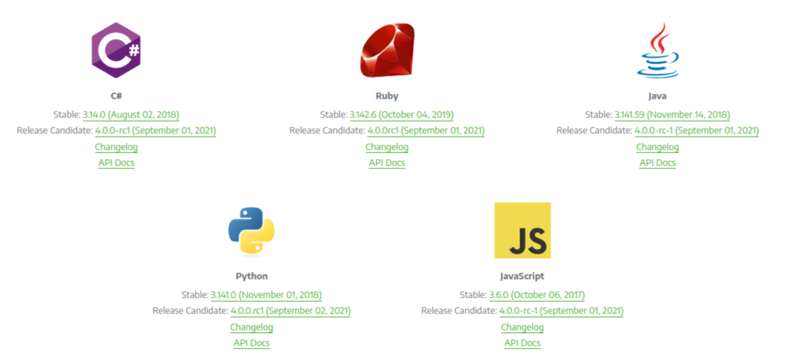
- Dễ dàng xác định và thao tác với các web elements, một số công cụ định vị được sử dụng nhiều nhất là:
- Name
WebElement el = driver.findElement(By.name("product-image"));
- ClassName
WebElement el = driver.findElement(By.className("product"));
- ID
WebElement el = driver.findElement(By.id("button-login"));
- LinkText
WebElement el = driver.findElement(By.linkText("home-page"));
- Xpath
WebElement el = driver.findElement(By.xpath("/html/body/div[2]/a"));
- CSS Selector
WebElement el = driver.findElement(By.cssSelector("body > nav"));
- Cú pháp đơn giản, một số thao tác mà selenium có thể làm được:
Thao tác với các element input, button:
ProfileModifyPage.txtPassword(driver).clear();
ProfileModifyPage.txtPassword(driver).sendKeys("P@ssword");
ProfileModifyPage.btnShowPassowrd(driver).click();
Thao tác với Alert, Confirm, Prompt của trình duyệt:
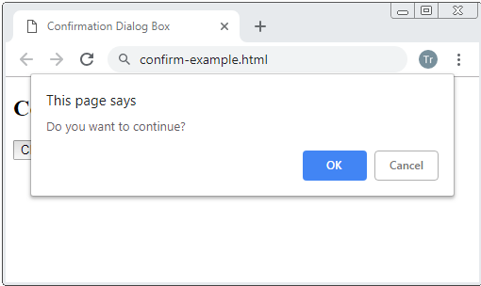
Alert alert = (Alert) driver.switchTo().alert();
alert.getText();
alert.sendKeys("my name");
alert.accept();
alert.dismiss();
Tạo các hành động phức tạp hơn như hover vào element:
Actions builder = new Actions(driver);
builder.moveToElement(driver.findElement(By.id("dropdown-nav"))).perform()

Câu 9: Cho biết sự khác nhau giữa Stress test và Volume test.
Stress test: là một loại test phần mềm được thực hiện để kiểm tra tính ổn định và độ tin cậy của hệ thống trong các điều kiện cực kỳ khắc nghiệt. Nó cũng kiểm tra tính mạnh mẽ của hệ thống.
Volume test: là một loại kiểm thử phần mềm được thực hiện để kiểm tra hiệu suất hoặc hành vi của hệ thống hoặc ứng dụng dưới lượng dữ liệu khổng lồ. Kiểm tra khối lượng còn được gọi là kiểm tra lũ và nó là một loại kiểm tra hiệu suất.
Stress test | Volume test
Stresst test để kiểm tra tính ổn định và độ tin cậy của hệ thống khi chịu tải nặng | Volume test kiểm tra hiệu suất của hệ thống với khối lượng dữ liệu khổng lồ.
Stresst test kiểm tra sức chịu đựng của hệ thống. | Volume test kiểm tra thời gian đáp ứng của hệ thống.
Trong quá trình thử nghiệm stresst test, tải được tăng liên tục lên đến điểm cực hạn. | Trong quá trình volume test, khối lượng dữ liệu trong cơ sở dữ liệu được tăng lên.
Stresst test tập trung vào độ ổn định của phần mềm. | Volume test tập trung vào cơ sở dữ liệu.
Stresst test kiểm tra các vấn đề bảo mật. | Volume test kiểm tra các vấn đề mất mát dữ liệu.
Stresst test yêu cầu một hệ thống có khả năng hoạt động trong cả điều kiện bình thường và bất thường. | Volume test yêu cầu hệ thống có khả năng sử dụng trong thực tế.
Kiểm tra căng thẳng không tập trung vào việc bảo trì hệ thống. | Kiểm tra khối lượng làm giảm chi phí bảo trì.

Câu 10: Trình bày chức năng thực hiện Stress test và Volume test.
Stresst test:
- UI: sử dụng swagger hỗ trợ test api.
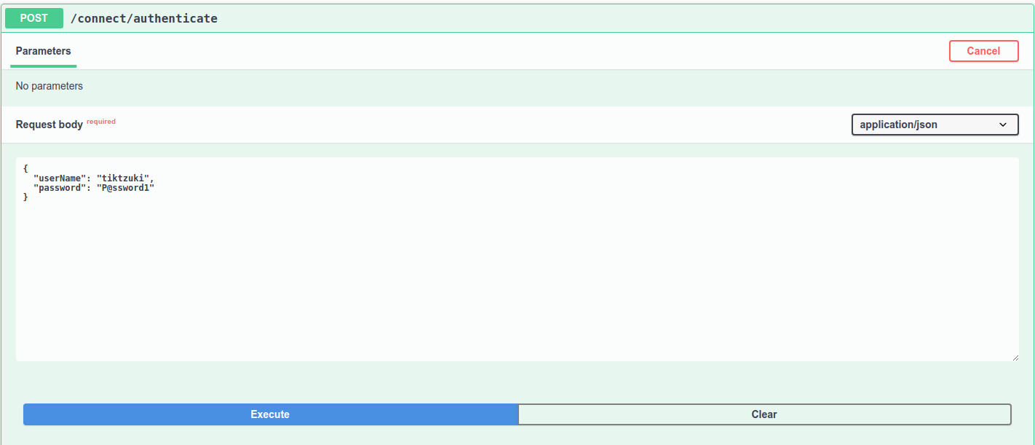
- Tiến hành tes: selenium sẽ gửi request liên tục trong vòng 10 giây.
public class StresstTest {
public WebDriver driver;
public String username = "tiktzuki";
public String password = "P@ssword1";
@BeforeClass
public void setup() throws MalformedURLException, InterruptedException {
System.setProperty("webdriver.chrome.driver", "./libs/chromedriver");
driver = new ChromeDriver();
this.driver.manage().timeouts().implicitlyWait(30, TimeUnit.SECONDS);
driver.get("http://localhost:8080");
}
@Test(priority = 1)
public void sendRequest() throws IOException, InterruptedException {
String reuqestData =
String.format("{\"userName\":\"%s\", \"password\":\"%s\"}", username, password);
driver.findElement(By.xpath("//*[@id=\”generateToken\"]")).click();
driver.findElement(By.xpath("//*[@id=\"generateToken\"]/button")).click();
WebElement input = driver.findElement(By.xpath("//*[@id=\"generateToken\"]/textarea"));
input.clear();
input.sendKeys(reuqestData);
WebElement buttonSendRequest = driver.findElement(By.xpath("//*[@id=\"buttonRequest\"]"));
final long TEST_TIME = 10 * 1000;
long startSendRequests = new Date().getTime();
while (new Date().getTime() - startSendRequests < TEST_TIME) {
buttonSendRequest.click();
}
}
@AfterClass
public void closeBrowser() {
driver.quit();
}
}

Volumn test:
- UI: sử dụng swagger hỗ trợ test api.
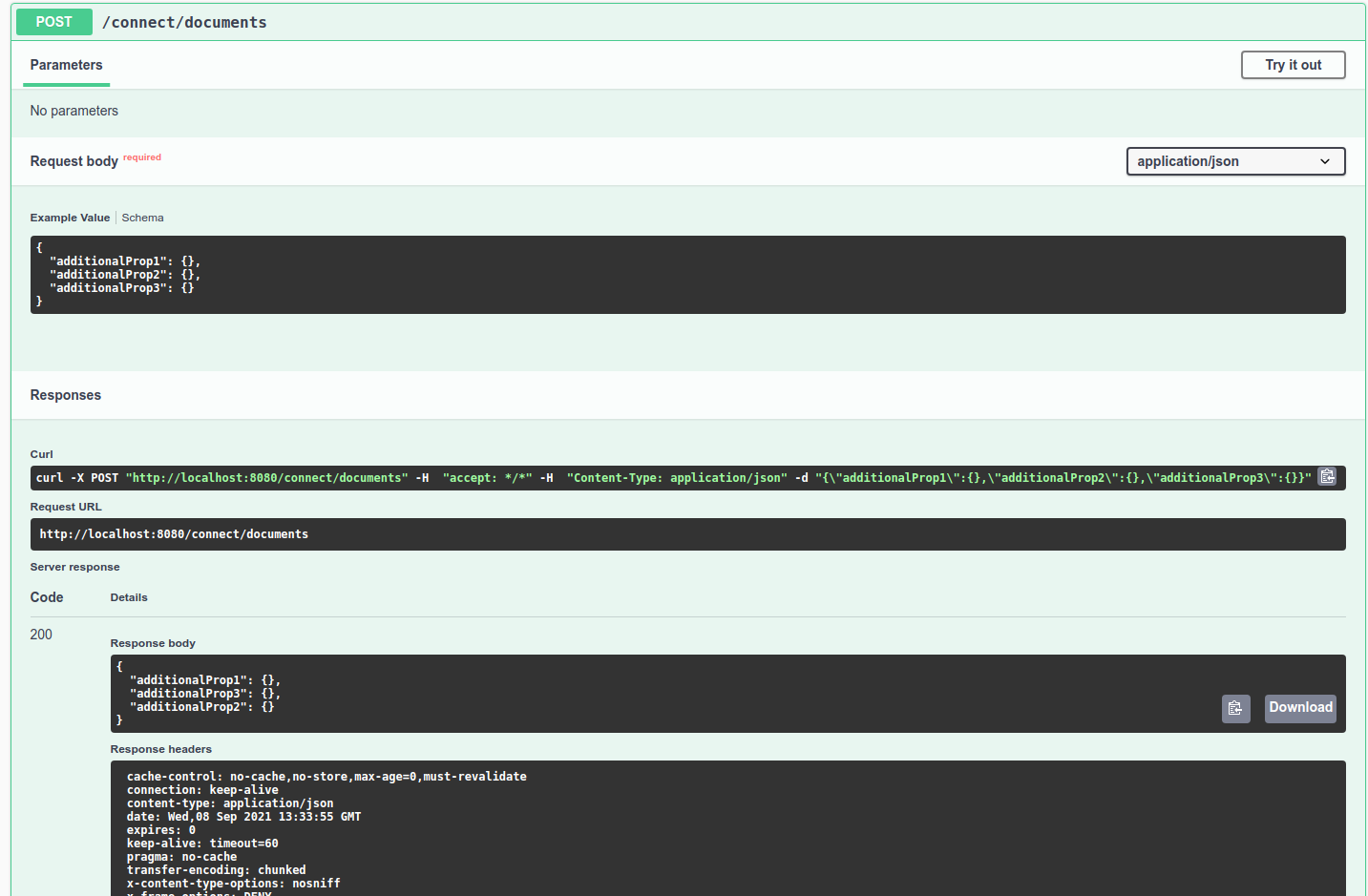
- Chuẩn bị dữ liệu test là file .json có 2200 dòng dữ liệu.
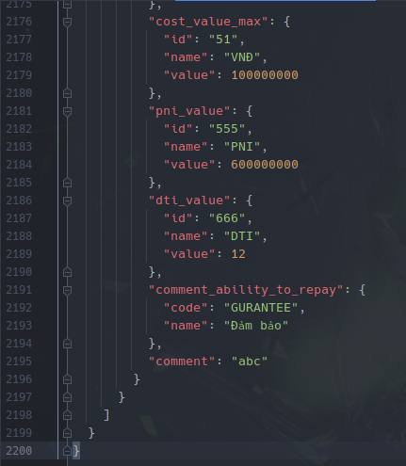

- Tiến hành test, yêu cầu thời gian phản hồi của thao tác post document phải ít hơn 10 giây.
public class VoumeTest {
public WebDriver driver;
@BeforeClass
public void setup() throws MalformedURLException, InterruptedException {
System.setProperty("webdriver.chrome.driver", "./libs/chromedriver");
driver = new ChromeDriver();
this.driver.manage().timeouts().implicitlyWait(30, TimeUnit.SECONDS);
driver.get("http://wwww.host.com");
}
@Test(priority = 1)
public void sendRequest() throws IOException, InterruptedException {
driver.findElement(By.xpath("//*[@id=\"createDocument\"]")).click();
driver.findElement(By.xpath("//*/div[2]/button")).click();
WebElement input = driver.findElement(By.xpath("//*[@id=\"textarea"));
input.clear();
FileInputStream fis = new FileInputStream("data-test.json");
byte[] buffer = new byte[1000];
while (fis.read(buffer) != -1) {
input.sendKeys(new String(buffer, StandardCharsets.UTF_8));
buffer = new byte[1000];
}
fis.close();
WebDriverWait wait = new WebDriverWait(driver, 120);
long TIME_LIMIT_MILISECOND = 10 * 1000;
long startProcess = new Date().getTime();
driver.findElement(By.xpath("//*[@id=\"createDocument\"]/button")).click();
wait.until(ExpectedConditions.visibilityOfElementLocated(By.xpath("//*[@id=\"result\”]")));
long endProcess = new Date().getTime();
Assert.assertTrue(endProcess - startProcess <= TIME_LIMIT_MILISECOND);
}
@AfterClass
public void closeBrowser() {
driver.quit();
}
}

TÀI LIỆU THAM KHẢO
- Data Flair, “Features of Selenium WebDriver – Benefits of Selenium WebDriver”, [online], available: https://data-flair.training/blogs/features-of-selenium-webdriver
- Javatpoint, “JUnit Tutorial | Testing Framework for Java”, [online], available: https://www.javatpoint.com/junit-tutorial
- pp_pankaj, “Difference between Stress Testing and Volume Testing”, 06 Jun,2019, [online], available: https://www.geeksforgeeks.org/difference-between-stress-testing-and-volume-testing/

